NABÍDKA NA SLUŽBY
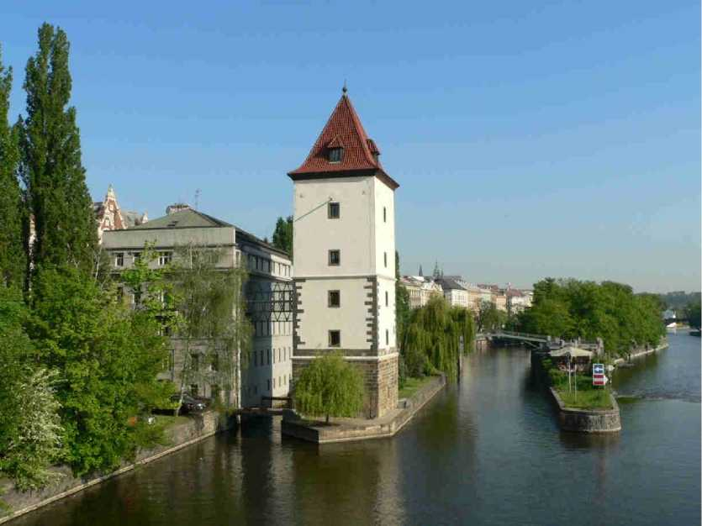

Nabídka na vypracování projektové dokumentace akce „ÚV
Sojovice - doplnění požárního hydrantu“

Vodohospodářský rozvoj a výstavba a.s.
březen 2024
IDENTIFIKAČNÍ ÚDAJE | 1

PŘEDMĚT NABÍDKY | 2

CENOVÁ KALKULACE | 3

TERMÍNOVÁ NABÍDKA | 4

OSTATNÍ UJEDNÁNÍ | 5

PLATNOST NABÍDKY | 6

IDENTIFIKAČNÍ ÚDAJE | 1

Obchodní firma nebo název: | Vodohospodářský rozvoj a výstavba a.s.
Sídlo/místo podnikání: | Nábřežní 4, 150 56 Praha 5 - Smíchov
Právní forma: | Akciová společnost
IČ: | 47116901
DIČ: | CZ47116901
Členové statutárního orgánu: | Ing. Jiří Valdhans, předseda představenstva
 | Ing. Šárka Balšánková, místopředseda představenstva
 | Ing. Jiří Frýba, Ing. Jan Cihlář, Ing. Jan Plechatý (členové představenstva)
Jiné fyzické osoby oprávněné jednat jménem právnické osoby (doložit originál či úředně ověřenou kopii dokladu o takovém oprávnění): | Ing. Rostislav Kasal, Ph.D, ředitel divize 02 Praha
Kontaktní osoba 1: | Ing. Rostislav Kasal Ph.D, ředitel divize 02
Adresa: | Nábřežní 4; 150 56 Praha 5 - Smíchov
Telefon/fax: | +420 605 261 287
E-mail: | kasal@vrv.cz
Kontaktní osoba 2: | Ing. Marek Coufal, Ph.D.,
Adresa: | Pracoviště Hranice, Radniční 30, 753 01 Hranice
Telefon/fax: | +420 731 704 177
E-mail: | coufal@vrv.cz

PŘEDMĚT NABÍDKY | 2

Na základě Vaší poptávky a společného jednání spojeného s prohlídkou stávajícího stavu ze dne 12.2.2024 Vám předkládáme nabídku takto:
Předmětem plnění je vypracování projektové dokumentace ve stupni projektová dokumentace pro provádění stavby „ÚV Sojovice - doplnění požárního hydrantu“.
Projekt bude řešit návrh dimenze a trasy nového výtlačného potrubí napojeného na výtlak stávající čerpací stanice. Maximální průtok na nový hydrant bude limitován výkonem stávajících čerpadel. Nové výtlačné potrubí bude vyvedeno z budovy zemní trasou k oplocení objektu, kde bude ukončeno hadicovou koncovkou.
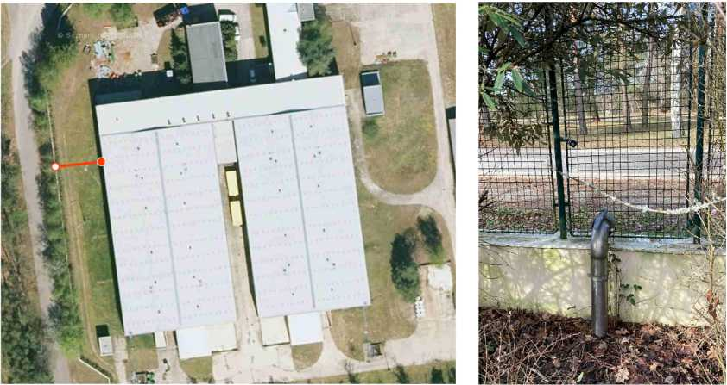

Obr. č. 1 Předpokládaná trasa a umístění hydrantu Obr. č. 2 Předpokládané provedení hydrantu
Dokumentace bude zpracována v souladu s přílohou č. 13, vyhlášky č. 499/2006 Sb. v aktuálním znění, která určuje členění a podrobnost dokumentace pro provádění stavby. Součástí projektové dokumentace bude seznam strojů a zařízení a technické specifikace (soupis stavebních prací, dodávek a služeb) a podrobný položkový rozpočet.
Forma zpracování projektové dokumentace a počty paré:
o Koncept projektové dokumentace k připomínkování bude předán v elektronické podobě.
o Čistopis projektové dokumentace bude předán 6 x v tištěném vyhotovení a 1 x
v elektronické verzi.
CENOVÁ KALKULACE | 3

Cena za vypracování projektové dokumentace v rozsahu dle výše uvedeného předmětu nabídky činí 187 000,- Kč bez DPH.
K této částce bude připočtena DPH ve výši platné v době fakturace.

TERMÍNOVÁ NABÍDKA | 4

Projektová dokumentace bude předána v následujících termínech:
Projektové dokumentace k připomínkování do 10 týdnů
Finální verze projektové dokumentace se zapracovanými připomínkami do 2 týdnů Konkrétní termíny plnění budou upřesněny ve smlouvě o dílo.
OSTATNÍ UJEDNÁNÍ | 5

Nejpozději s objednávkou nebo s podpisem smlouvy o dílo předá objednatel zhotoviteli pokud možno editovatelnou verzi projektové dokumentace skutečného provedení stavby souvisejících objektů a provozních souborů.
Objednatel umožní přístup do souvisejících objektů a součinnost s odbornými pracovníky objednatele.
Další potřebné podklady a informace pro zhotovitele a objednatele budou řešeny vzájemně v rámci výrobních výborů..
PLATNOST NABÍDKY | 6

Platnost nabídky je limitována podpisem smlouvy o dílo do 30. června 2024.
Děkujeme za Vaši poptávku a v případě potřeby jsem Vám plně k dispozici pro další obchodně - technická jednání.

